Universaldübel UX 10x60 R (25) UX 10X60 R KP DÜBEL

fischerwerke

Eigenschaften

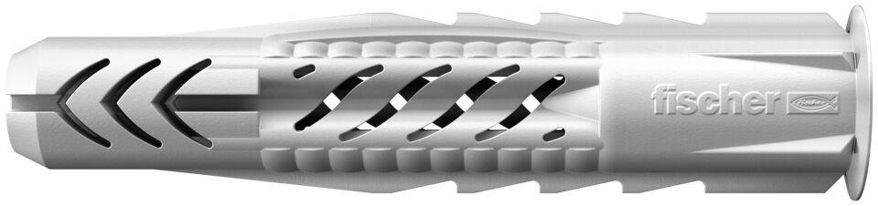

GTIN:

4006209627594

HAN:

062759

Werkstoff

Kunststoff

Durchmesser (mm)

10,00

Länge Einbaumaß (m)

0,06